Пояснительная записка.
Согласно Федеральному закону «Об образовании в Российской Федерации» от 29 декабря 2012 г. № 273-ФЗ (далее – Федеральный закон «Об образовании в Российской Федерации») дошкольное образование является уровнем общего образования наряду с начальным общим, основным общим и средним общим образованием. Именно в дошкольном детстве закладываются ценностные установки развития личности ребенка, основы его идентичности, отношения к миру, обществу, семье и самому себе. Поэтому миссия дошкольного образования – сохранение уникальности и самоценности дошкольного детства как отправной точки включения и дальнейшего овладения разнообразными формами жизнедеятельности в быстро изменяющемся мире, содействие развитию различных форм активности ребенка, передача общественных норм и ценностей, способствующих позитивной социализации в поликультурном многонациональном обществе.
Трансформация России в постиндустриальное общество, процессы информатизации, усиление значимости средств массовой информации как института социализации, широкий диапазон информационных и образовательных ресурсов открывают новые возможности развития личности ребенка, но одновременно несут и различного рода риски. В связи с этим проблема патриотического воспитания детей и молодёжи становится одной из актуальнейших. Вместе с тем она обретает новые характеристики и соответственно новые подходы к её решению как составная часть целостного процесса социальной адаптации, жизненного самоопределения и становления личности.
Патриотизм – это любовь к Родине, преданность своему Отечеству, стремление служить его интересам и готовность, вплоть до самопожертвования, к его защите. Патриотическое воспитание ребенка – это основа формирования будущего гражданина.

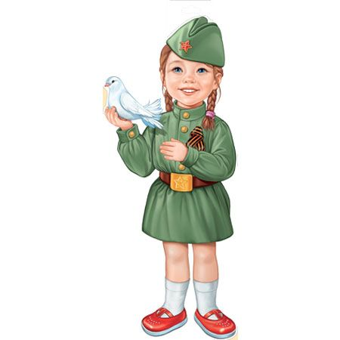

Цель:
Продолжать воспитывать у детей чувства патриотизма, любви к Родине, гордости за свой народ, победивший в Великой Отечественной войне
Задачи:
Образовательные: расширить знания детей о Великой Отечественной войне. Формировать патриотические чувства и представление о героизме.
Развивающие: развивать речь детей, обогащать ее новыми понятиями, формировать познавательную и творческую активность ребенка, развивать нравственные чувства сопереживания и благодарности.
Воспитательные: воспитывать любовь и уважение к защитникам Родины; интерес к героическому прошлому; вызвать у детей чувство гордости за свою страну.
Интеграция образовательных областей:
«Речевое развитие», «Познавательное развитие», «Художественно-эстетическое развитие», «Социально – коммуникативное развитие»
Предварительная работа:
Просмотр документальных видеосюжетов о ВОВ, беседа о городах-героях, беседа о пионерах-героях, беседа об армии и родах войск, слушание песен военных лет. Чтение произведений о Великой Отечественной войне.

Материалы к занятию:
Сундучок, накрытый тканью. Иллюстрации героев-городов, портфель с разрезной картой, схемы самолётов и танграммы по количеству пар детей, письмо-треугольник, шаблоны листов бумаги для складывания солдатских писем 25см * 25см по количеству детей, тарелочки с вырезанными цветами для украшения писем, иллюстрации о войне.

ХОД НОД:
Организационный момент:
Педагог: Ребята! Сейчас мы поиграем в игру: «Передай сердечко - скажи другу доброе словечко» (дети передают сердечко и говорят друг другу добрые слова).
Молодцы, а теперь глаза и внимание на меня.
Сегодня будет день воспоминаний
Сегодня будет день напоминаний
О подвигах людей- героев
и героев-городов.
Лето. Июнь. Была самая короткая ночь в году. Все люди мирно спали. Вдруг раздался грохот и крик людей:
-Война! Война! И грозный голос Левитана объявил о том, что началась война.
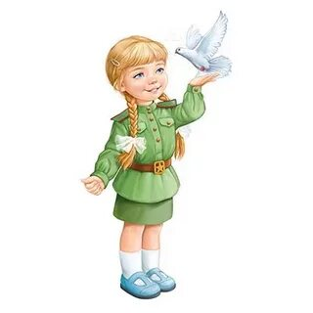
Внимание на экран.
Видеосюжет голос Левитана об объявлении войны.
Педагог: Дети, когда началась война?
Дети: 22 июня 1941 года.
Педагог: А кто напал на нашу Родину?
Дети: На нашу Родину напали немецкие захватчики.
Педагог: Да, напали без предупреждения, словно разбойники. Ребята, а для чего немецкие захватчики начали войну?
Дети: они хотели захватить весь мир.
Педагог: Да. Но наш народ от мала до велика, поднялся на защиту Родины. Через несколько дней после начала войны была написана песня «Священная война». Давайте послушаем куплет этой песни.
Педагог: Ребята, как называется песня? Какая она по характеру? Почему война народная? Великая? (ответы детей)
Педагог: Ребята, я приготовила для вас необычный сундучок с заданиями и назвала его сундучок памяти. Сейчас я открою его и покажу вам, что там находится. Воспитатель достаёт пилотки
Педагог:
Ребята, скажите, что это?
(ответы детей). Пилотка – солдатский головной убор.
Давайте мы наденем пилотки.
Дети надевают пилотки, а педагог достаёт из сундучка иллюстрации Брестской крепости – героя и города – героя Волгограда.
На мольберт выставляется иллюстрация Брестской крепости.
Педагог: Ребята, скажите, как называется это здание? (Брестская крепость).
В каком городе она находится? (в городе Брест).
Можно ли сказать, глядя на эту крепость, что наши солдаты победили в битве? (ответы детей). Нет, потому что, солдаты крепости не знали о нападении, оно было неожиданным.
Педагог: Да, ребята. Одна из первых приняла на себя удар вражеских войск Брестская крепость. Оборона Брестской крепости – это подвиг советских воинов, ценой своей жизни задержавших наступление врага. Оборона крепости продолжалась больше месяца.
Ребята, расскажите, как солдаты защищали крепость?
Дети: солдаты сражались до последнего патрона. Людям в крепости нечего было есть, не было воды. Недалеко от крепости была река, но её охраняли немцы. Чтобы добыть воду бойцы копали в подвалах ямы до появления воды и пили подземную воду. В первую очередь пить давали детям. Женщинам и раненым бойцам. Когда в крепости остался один солдат, то он старался стрелять из разных мест, и фашисты думали что в крепости ещё много людей.
Педагог:
Правильно, ребята. Защитники Брестской крепости пережили и сотворили невозможное. И за этот подвиг Брестской крепости было присвоено почетное звание «Крепость-герой»
Педагог выставляет на мольберт иллюстрацию города - героя Волгограда.
Педагог: Ребята, а это, что за город? (Волгоград).
Как этот город назывался во время войны? (Сталинград)
За что Волгограду было присвоено звание город-герой? (рассказ детей о Сталинградской битве).
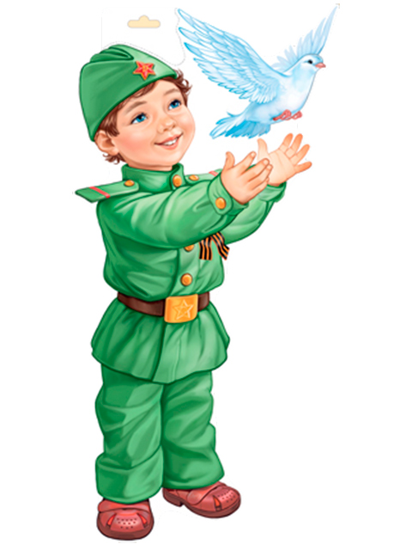
Педагог: Ребята, сейчас я посмотрю, что ещё есть в моём сундучке памяти (достаетвоенный портфель с разрезной картой).
Посмотрите, здесь какие - то полоски и на каждой из них цифры. Как вы думаете, что нам делать с этими полосками? (предположения детей).
Давайте попробуем выложить их по порядку и посмотрим, что у нас получится (воспитатель раздаёт детям по одной полоске и просит приступить к заданию).
Ребята, что у нас получилось? Да, это карта военных действий. Глядя на эту карту можно увидеть где идут танковые бои, где бои с участием «Катюши», морские сражения.. Смотрите, на карте есть пустое место, как вы думаете, какой военной техники здесь не хватает? Правильно, самолётов. Наверное, был трудный бой, и все советские самолёты были подбиты. Что же делать? (воспитатель выслушивает предположения детей).
Давайте вспомним, где трудились женщины и дети, чтобы помочь нашим солдатам?
Дети: Женщины и дети трудились на заводах. Они изготавливали оружие, патроны. Снаряды и военную технику.
Педагог: Давайте поможем фронту и сделаем самолёты. Пройдите в конструкторский цех (дети садятся за столы).
Перед вами картинка-схема самолёта и геометрические фигуры. Нужно по схеме сделать самолёт и придумать ему название. Приступайте к работе (работа детей в парах).
Вот сколько у нас получилось самолётов, целый аэродром. Как называются ваши самолёты?
Дети: Истребитель. Штурмовик.
Педагог: Ребята, чем они отличаются друг от друга? (ответы детей).
Все, молодцы, хорошо поработали, пришло время отдохнуть.
Физминутка.
Мы солдаты, мы солдаты,
Мы шагаем все вперед.
Наклонимся влево - вправо,
А потом наоборот.
Мы присядем - снова встанем,
Дружно, вместе мы идем.
И в бинокль мы заглянем,
Раз, два, три, четыре, пять
Будем мир мы защищать
На границе встанем
Всех врагов достанем
Педагог: Ребята! Прежде, чем посмотреть, что ещё есть у меня в сундучке памяти, давайте посмотри видеосюжет. Внимание на экран.

Показ сюжета: «Дети войны».
После просмотра сюжета проводится гимнастика для глаз.
Педагог: Много горя, страданий принесла война нашему народу, но особенно тяжело и страшно было детям. Они гибли под бомбами, умирали от голода. Многие остались сиротами. Часто дети уходили к партизанам и помогали им в борьбе с фашистами, становились сыновьями полка.
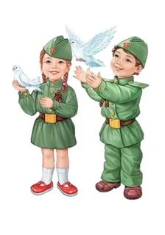
Педагог: Ребята, у меня в сундучке портреты пионеров – героев.
Педагог выставляет на мольберт портреты пионеров-героев (Марат Казей, Юта Бондаровская, Валя Котик, Зина Портнова). Вы помните, как их зовут, какие подвиги они совершили? (ответы детей). Скажите, пожалуйста, почему их называли пионерами- героями?
Дети: Потому что они носили пионерский галстук, были смелыми, мужественными, отважными, совершали героические подвиги.
Педагог: А что такое пионерский галстук?
Дети: пионерский галстук-частичка советского флага. Советский флаг и пионерский галстук люди прятали и всячески защищали от немцев. Воспитатель: Сегодня я познакомлю вас ещё с одним пионером-героем Витей Коробковым (показ портрета мальчика и чтение стихотворения о нём). Все эти ребята погибли защищая Родину и им посмертно было присвоено звание - Герой Советского Союза.
Педагог: Ребята, скажите, как мы можем почтить память павших солдат?
Дети: минутой молчания.
Проводится минута молчания под звук метронома.
Педагог: Долгой и тяжелой была война, но наши бойцы не унывали. Боевой дух поднимала солдатская песня. Когда у солдат появлялась минутка отдыха, любили они посидеть у костра, напевая любимые мелодии, вспомнить близких и родных и писали им письма. Но письма эти они не клали в конверты, а складывали их треугольником.
Педагог достаёт из сундучка солдатское письмо-треугольник.
Педагог: Потом передавали почтальону, который пробирался к ним через поле боя, рискуя своей жизнью. Такая почта называлась полевой. Да, ребята, трудной и жестокой была война. Сколько она длилась? (ответы детей).
Педагог: Правильно, четыре долгих года. 9 мая много лет назад наш народ победил очень сильного врага. Не все солдаты погибли, многие выжили и живы до сих пор, но они очень старенькие и называют их ветеранами. Вы легко можете их узнать по орденам и медалям на груди, Давайте сделаем письма треугольники для наших ветеранов.
Дети садятся за отдельно поставленные столы, складывают письма под фонограмму «Синий платочек». Украшают заранее вырезанными цветами. На обратной стороне цветов, приклеена липкая лента. Благодаря этому, дети могут быстро выложить красивый сюжет.
Педагог: Наши письма готовы. Когда пойдёте 9 мая с родителями на парад. Вы подарите ветеранам эти подарки и скажите им «Спасибо» за победу, а что ещё можно пожелать этим героическим людям? Ответы детей (счастья, здоровья, мирного неба над головой, долгих лет жизни, хорошего настроения и т.д).
Рефлексия.
Педагог: Ребята, я думаю, что никто из людей не хочет чтобы на земле была война. Вы, наверное, заметили на стенде иллюстрации с изображением войны. Давайте выразим свой протест против войны. (приложение 9)
Мы снимем эти картинки, и со словами «Чтобы не было войны» опустим их в наш сундучок памяти и закроем его, но навсегда запомним и сохраним в наших сердцах подвиги людей-героев и героев-городов Великой Отечественной Войны.
Звучит фонограмма песни «Журавли» Дети, по - очереди, со словами «Чтобы не было войны», кладут рисунки в сундучок и вместе закрывают его.

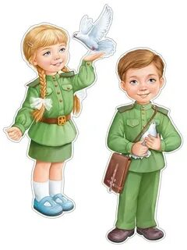

Приложение

